CRONOLOGIA DELS INVENTS. SEGLES XV A XVIII.

1450 | IMPREMTA  Johannes Gutenberg | 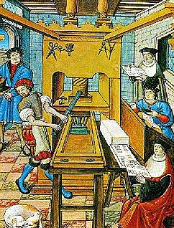 | És un dispositiu mecànic que permet fer moltes còpies d’un text en fulls de paper.
1480 | ASTROLABI  Martín Behaim | Instrument de navegació, que mesurava l’altura del sol o de l’estrella polar, i mitjançant una sèrie de càlculs els mariners podien saber la latitud a la qual es trobaven. | 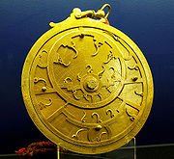
1480 | PARACAIGUDES  Leonardo da Vinci | 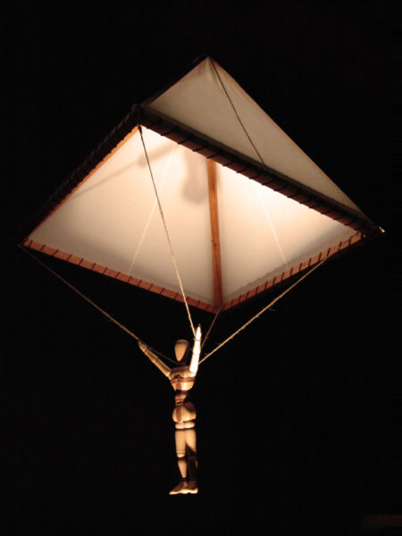 | És un aparell que permet de reduir notablement la velocitat d’un cos dins l’atmosfera, especialment en un descens o una caiguda.
1609 | TELESCOPI  ASTRONÒMIC  Galileo Galilei | És un sistema òptic que permet veure objectes llunyans, tot ampliant-ne la seva mida angular i la seva lluminositat aparents. | 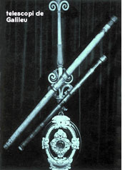
1610 | MICROSCOPI  Galileo Galilei | 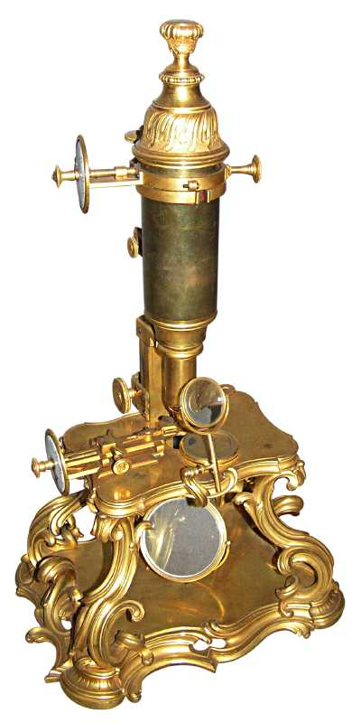 | És un instrument òptic que permet observar objectes de diversa grandària que són massa petits per a ser vists a ull nu.

1643 | BARÒMETRE  Evangelista Torricelli | És un instrument que serveix per a mesurar la pressió atmosfèrica, els pes de l’aire sobre una superfície. | 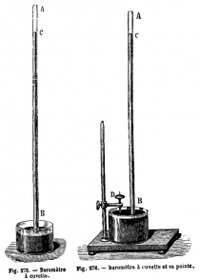
1730 | QUADRANT MARINER  Thomas Godfrey | 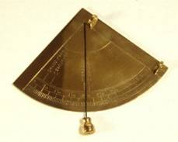 | S’utilitza per a mesurar altures o angles i així determinar la posició de la nau.
1731 | SEXTANT  John Hadley | Permet mesurar angles entre dos objectes tals com dos punts d’una costa o un astre -tradicionalment el Sol- i l’horitzó. Coneixent l’elevació del Sol i l’hora del dia es pot determinar la latitud a la qual es troba l’observador. | 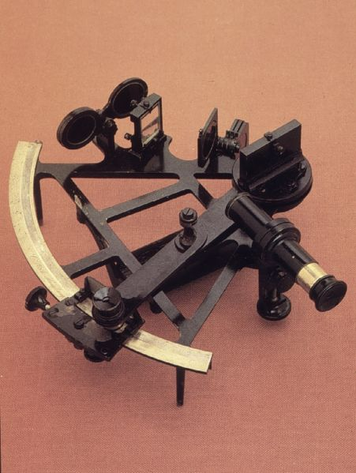
1752 | PARALLAMPS  Benjamí Franklin | 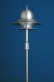 | Canalitza l’energia dels llamps de forma més o menys controlada fins a la corresponent presa de terra, evitant així els possibles danys a construccions i persones.
1769 | MÀQUINA DE VAPOR  James Watt | És un motor de combustió que transforma l’energia d’una certa quantitat de vapor d’aigua en treball mecànic. | 